**CnPack**

Esse arquivo foi instalado para poder usar as teclas de atalho no programa Delphi e também para ajudar e diferenciar as cores de endentação. Mesmo não instalado não interfere no funcionamento do código.

**Alpha Controls**

Esse componente foi instalado no intuito de melhorar a interface do sistema codificado. Passos para a instalação.

Coloque a pasta “Alpha DB” em um Diretório de sua preferência.

1 - Primeiro vamos adicionar o caminho das Units(Compiladas) ao Library path no Delphi, vá até o menu “Tools/Options..”, na janela Options clique no botão “...” como mostra a figura 1.

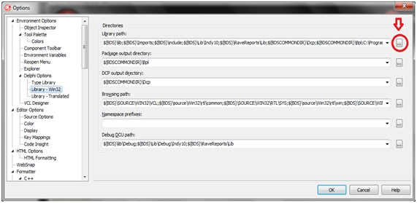

**Figura 1:** Exibe a janela de configuração Options.

2 - Na próxima janela clique no botão com a imagem de uma pasta e informe o caminho da pasta “Alpha DB” como mostra a figura 2.

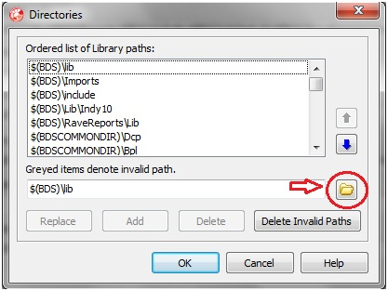

**Figura 2:** Exibe a janela Directories para informar o caminho até as units.

3 – Logo após de selecionada a pasta e pressionar o botão “OK”.

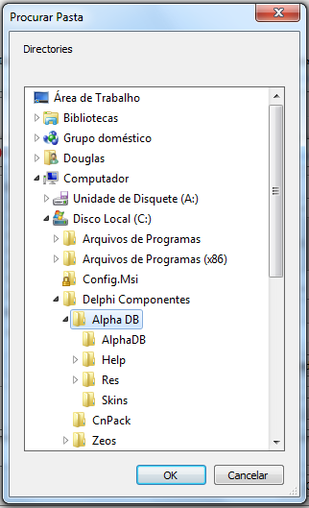

**Figura 3:** Exibe a janela para procurar o diretório da pasta “Alpha DB” onde foi salvo.

Após confirmar o caminho até pasta é só pressionar o botão “Add” na janela Directories e pressionar o botão “OK” nas próximas janelas.

4 - Agora deve ser aberta a pasta para compilar e instalar os componentes. Vá até o menu “File\Open Project.. E vá novamente pelo caminho onde foi salvo a pasta “ Alpha DB” e procure pelos arquivos “acnt2010.dpk” e “acnt2010_R.dpk”. Logo após clique em abrir . Conforme a figura 4:

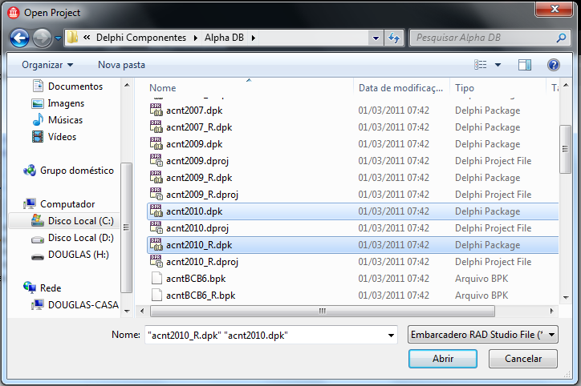**igura 4:** Exibe a janela para abrir o arquivo “acnt2010.dpk” e “acnt2010_R.dpk”

5 - Na Aba Project Manager no lado direito clique primeiro sobre o pacote acnt2010_R.bpl com o botão direito do mouse e selecione a opção “Compile”, em seguida repita o mesmo passo com o pacote acnt2010.bpl.

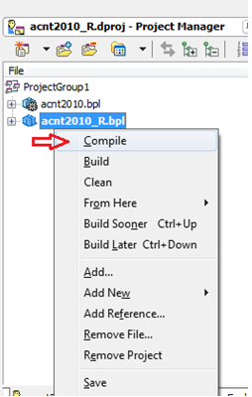  
**Figura 5:** Mostra como compilar o pacote.

6 - Se não ocorrer nenhum erro será exibida uma mensagem de confirmação da compilação, agora é só instalar, para isso basta clicar com o botão direito novamente sobre o pacote acnt2010.bpl e selecionar a opção “Install”, o pacote acnt2010_R é apenas de Run-Time e não deve ser instalado, apenas compilado para gerar o arquivo BPL.

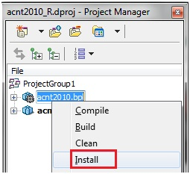  
**Figura 6:** Mostra como instalar o pacote acnt2010.dkp.

7 – Logo após a instalação deve ser apresentada uma tela parecida com a da figura 7 mostrando todos os camponentes instalados.

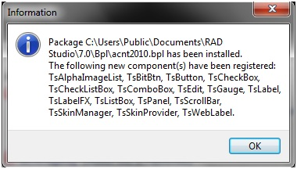

**Figura 7:** Exibe a mensagem com a lista de componentes instalados e a confirmação da instalação.

8 – Abra um Form e na aba Tool Palette verifique se aparecem os menus conforme a figura 8.

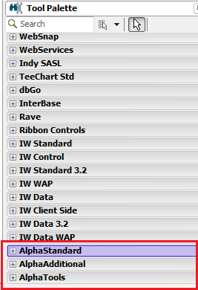

**Figura 8:** Exibe os menus do componente Alpha instalado.